FAQ

Регистрация в группе Рослеспрофсоюза в сети ВКонтакте

Шаг 1

Если вы зарегистрированный пользователь, то переходите с шагу 2.

Если вы НЕзарегистрированный пользователь, то пройдите регистрацию в сети ВКонтакте по адресу: https://vk.com/

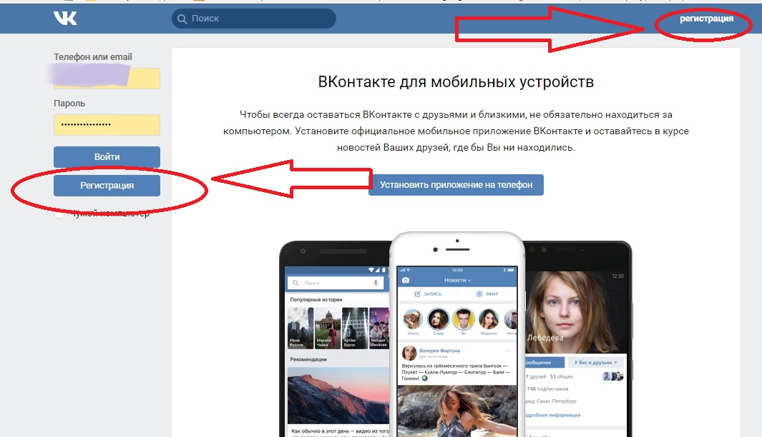

При нажатии кнопки «Регистрация» откроется окно, в котором вам необходимо ввести запрашиваемые данные, и следовать инструкциям системы.

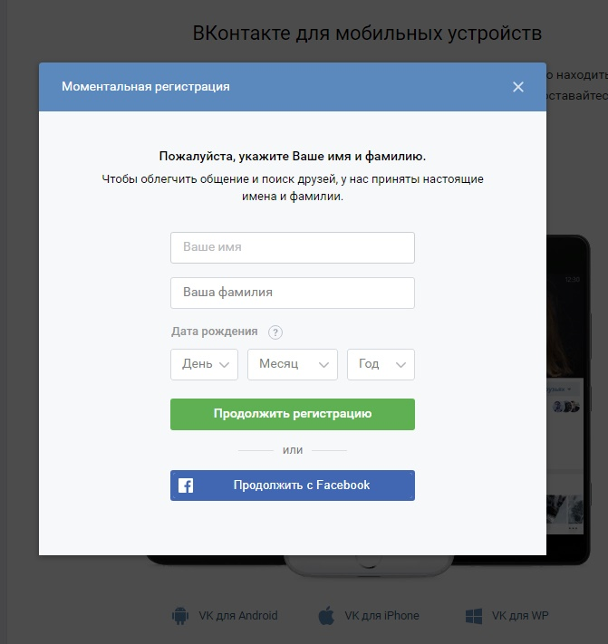

Шаг 2

Чтобы зайти на страницу сообщества Рослеспрофсоюз ВКонтакте, вы можете либо ввести в строку адреса https://vk.com/roslesprof
(при возникновении ошибок попробуйте заменить http:// на www.)
либо воспользоваться поиском во вкладке «Группы»

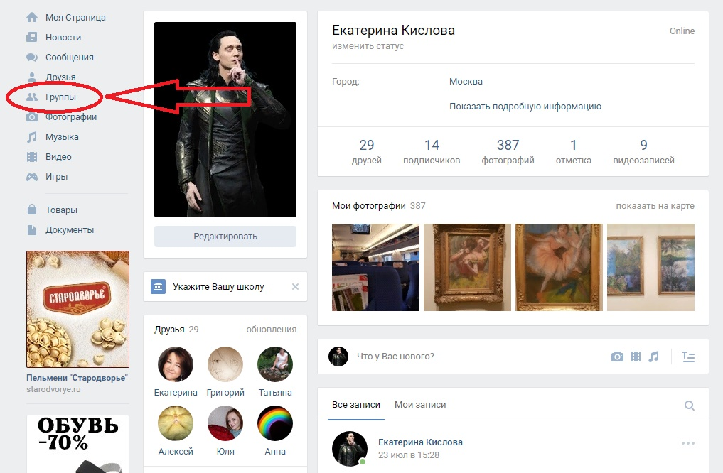
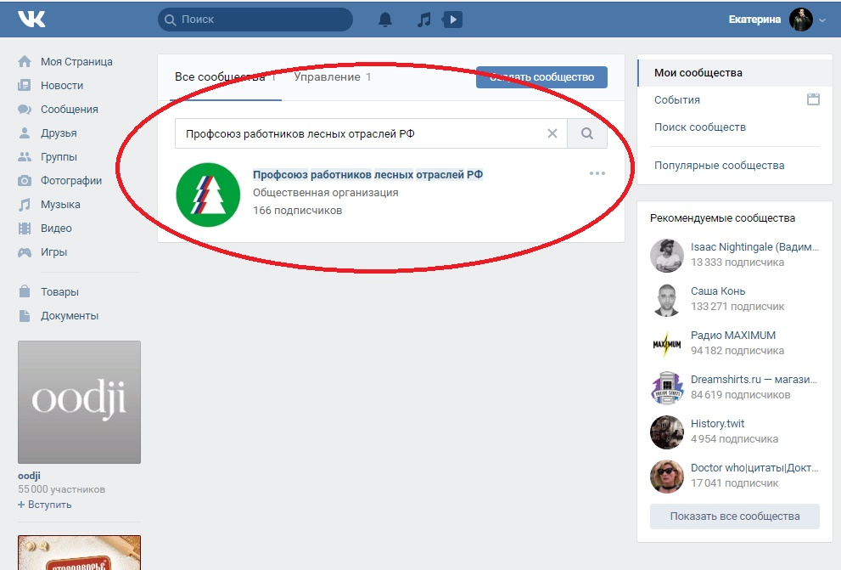

Нажимаем на результат и заходим в группу.

Шаг 3

На странице сообщества в правом верхнем углу видим:

Выбираем «Вступить в группу»

Вы подписаны.

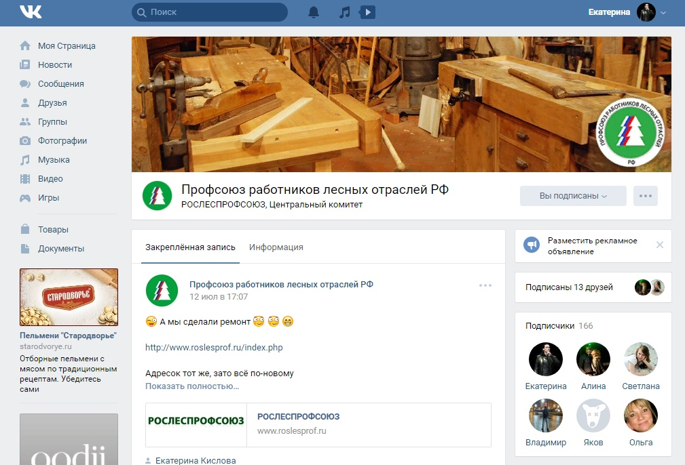

Теперь вы сможете читать наши новости, присылать свои и участвовать в обсуждениях он-лайн.

Как использовать группу
Чтобы прислать новость для группы, надо либо выбрать «Предложить запись» (если она уже создана в сети ВКонтакте), либо нажать кнопку «Написать сообщение», куда сбросить текст новости, фото и видео, при наличии.

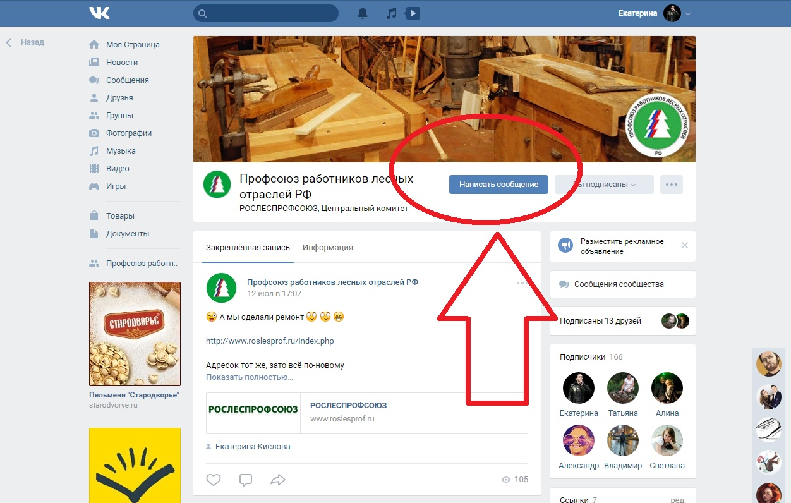

Под каждой публикацией есть кнопки: «Нравится», «Комментарий» и «Поделиться».
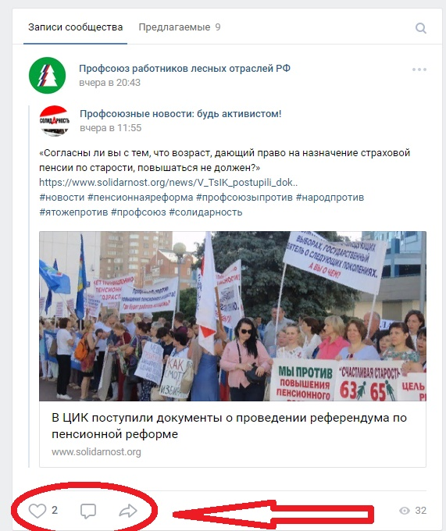

Если вам понравилась запись, вы можете нажать на кнопку с «сердечком». Это помогает администраторам понимать, какой контент вас интересует больше.

Если вам есть, что сказать, спросить/уточнить или/и добавить, то вы можете воспользоваться кнопкой комментирования, где можете написать своё мнение или вопрос.

Если вы хотите отправить эту запись к себе на страничку или показать другу, который тоже пользуется ВКонтактом, нажимайте «стрелочку».
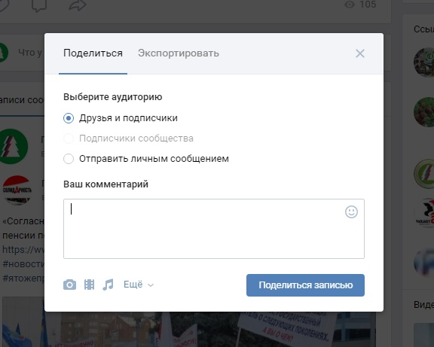

«Друзья и подписчики» отправит эту запись к вам «на стену» (на страничку), «Отправить личным сообщением» предложит, кому вы хотели бы её отправить и, возможно, обсудить.
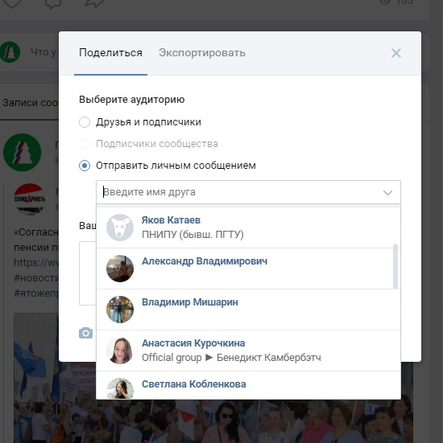

Если вы всегда хотите быть в курсе обновлений, размещаемых на странице сообщества, то рядом с кнопкой «Вы подписаны» есть меню, воспользоваться которым можно, нажав на изображение «трёх точек»

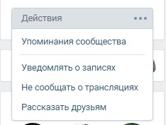

И выбрать «Уведомлять о записях».
Теперь у вас всегда будут отображаться все обновления в оповещениях.

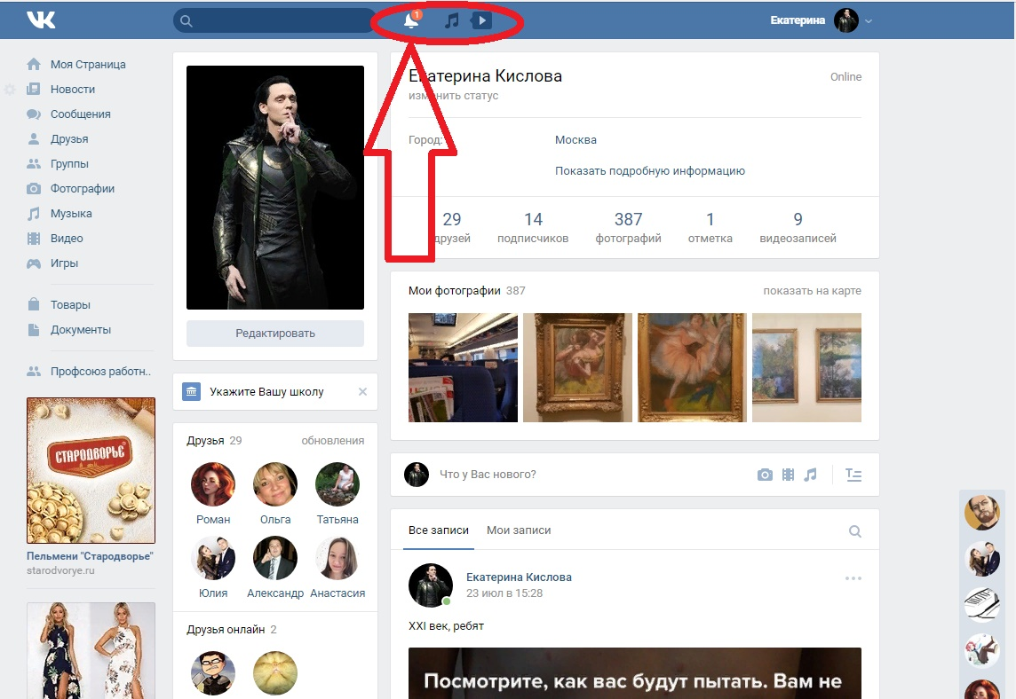

Остались вопросы?
Пишите roslesprof@gmail.com
Звоните 8-903-673-77-63 Екатерина
Специалист по информационной работе,
внешним связям и делопроизводству
ЦК Рослеспрофсоюза
http://www.roslesprof.ru/

